Guía de instalación del polipasto
Repositorio, simulador y entrega del CSV de Simulink. Modelado y Simulación, Universidad Popular del Cesar, 2026-2.
Con esta guía descargas el proyecto, abres el simulador sin instalar nada, generas el CSV desde Simulink, compruebas que coincide con el simulador y subes tus archivos al repositorio. Sin contar el armado del modelo en Simulink, toma unos 15 minutos.
Repositorio: https://github.com/dbernate2003/polipasto-modelado-simulacion

1. Qué necesitas
Programa | Para qué sirve | ¿Hace falta?
Google Chrome o Microsoft Edge | Abrir el simulador | Sí
MATLAB R2023b o más reciente, con Simulink | Fase II: modelo, solver y CSV | Sí, para tu parte
Cuenta de GitHub | Subir tus archivos al repositorio | Sí, para subir
GitHub Desktop o Git | Subir cambios con historial | No (también se puede desde la web)
Python con pandas y matplotlib (Jupyter o VS Code) | Notebook de contraste, como en los Talleres 2 y 3 | No

Bueno saberlo. No necesitas internet para usar el simulador: todo está en la carpeta y no descarga nada.

2. Descargar el repositorio

Opción A: descargar el ZIP (la más fácil)
- Abre el enlace del repositorio en el navegador.
- Haz clic en el botón verde Code y luego en Download ZIP.
- Descomprime el archivo: clic derecho sobre el ZIP → Extraer todo. Elige una carpeta fácil de encontrar, por ejemplo Documentos\polipasto.
- Trabaja siempre en la carpeta descomprimida. Si abres los archivos desde dentro del ZIP, MATLAB no podrá guardar el modelo y el simulador puede quedar en blanco.

Opción B: clonar con GitHub Desktop (recomendada para subir cambios)
- Instala GitHub Desktop desde desktop.github.com e inicia sesión con tu cuenta.
- Menú File → Clone repository → URL, pega el enlace del repositorio y elige la carpeta local.
- Haz clic en Clone. Cada vez que vayas a trabajar, pulsa primero Fetch origin y luego Pull para traer lo último.
Con Git en la terminal es lo mismo:
git clone https://github.com/dbernate2003/polipasto-modelado-simulacion.git
Importante: para poder subir archivos tienes que ser colaborador. Tu compañero te invita desde GitHub en Settings → Collaborators → Add people; te llega un correo y aceptas la invitación. Descargar no requiere invitación.

3. Qué hay en el repositorio
Carpeta | Contenido | Quién la usa
simulink/ | Scripts de MATLAB de la Fase II. Aquí se guardan polipasto.slx y los CSV que generes. | Tú (Fase II)
gemelo_visual/ | El simulador: index.html y sus archivos .js y .css. También datos_ejemplo/ para probar sin MATLAB. | Los dos
verificacion/ | Pruebas automáticas del modelo y del simulador. | Opcional
docs/ | Esta guía y las capturas. | Los dos
README.md | Resumen del proyecto que se ve en la página de GitHub. | Los dos

4. Abrir el simulador (prueba de 2 minutos)
- Entra a la carpeta gemelo_visual y haz doble clic en index.html. Se abre en el navegador. Si se abre con otro programa: clic derecho → Abrir con → Google Chrome o Microsoft Edge.
- Pulsa el botón redondo de reproducir (o la barra espaciadora). La carga sube, la cuerda corre por las poleas y el cursor recorre las gráficas.
- Haz clic en Cargar CSV, entra a gemelo_visual\datos_ejemplo y selecciona los dos archivos a la vez: el primero con un clic y el segundo con Ctrl + clic. Luego Abrir.
- Arriba debe aparecer en verde Datos: datos_mecanismo_ejemplo.csv (2001 filas) y el modo Simulink (CSV) activo.
- Baja hasta el panel Validación contra Simulink: todas las filas deben decir Coincide y la última Cierra.
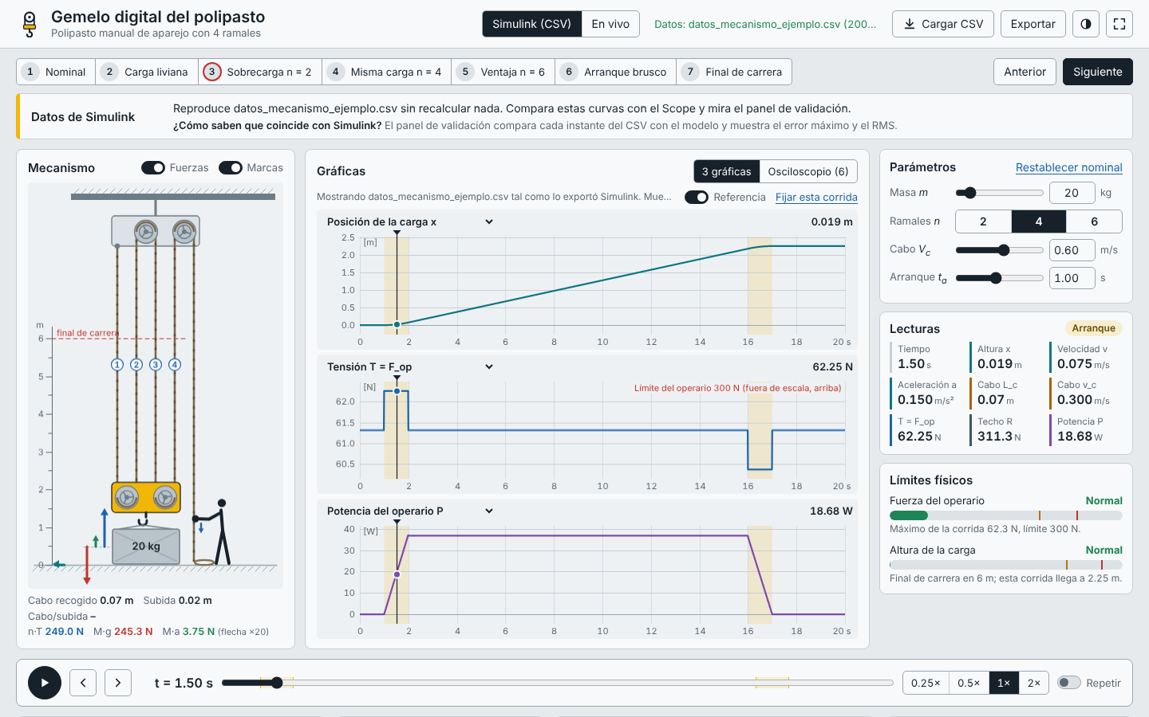
Simulador con los datos cargados. Arriba los escenarios; en el centro el mecanismo, las gráficas y los parámetros.
Listo: si eso funciona en tu computador, el simulador está listo. Los archivos de ejemplo son la solución exacta del caso nominal: son lo que tu Simulink debe producir.

5. Tu parte: generar el CSV desde Simulink
El armado del modelo bloque a bloque está explicado en la guía de la Fase II que te comparte tu compañero («Fase II · Simulink del polipasto paso a paso»). Aquí solo va el orden de trabajo dentro del repositorio.
- Abre MATLAB. En el panel Current Folder navega hasta la carpeta simulink del repositorio y entra a ella con doble clic. Todo se hace desde ahí.
- En la Command Window escribe parametros_polipasto y Enter. En el Workspace deben aparecer, entre otras, m = 20, n = 4, M = 25, tb = 16 y t_fin = 20.
- Arma polipasto.slx siguiendo la guía de la Fase II y guárdalo en la carpeta simulink, con ese nombre exacto. Si te bloqueas, construir_polipasto crea un modelo de respaldo para comparar.
- Ejecuta run_polipasto. Crea datos_mecanismo.csv y parametros_mecanismo.csv en la carpeta simulink e imprime las pruebas de validación.
- Ejecuta comparar_solvers (crea comparacion_solvers.csv, la evidencia del solver) y correr_escenarios (crea la carpeta escenarios).
Valores que confirman que el modelo está bien (caso nominal):
Qué revisar | Valor esperado
Filas de datos_mecanismo.csv | 2001 (de 0 a 20 s, cada 0.01 s), con t [s] como primera columna
Altura final de la carga x | 2.25 m
Tensión en reposo / al arrancar / al frenar | 61.31 N / 62.25 N / 60.38 N
Velocidad máxima de la carga | 0.15 m/s
Trabajo total del operario W_op | 551.81 J
Escenario m = 100 kg, n = 2 | Alarma de F_op: llega a 530.78 N, más que 300 N

6. Comprobar tu CSV en el simulador
- Abre gemelo_visual/index.html.
- Haz clic en Cargar CSV, entra a la carpeta simulink y selecciona a la vez datos_mecanismo.csv y parametros_mecanismo.csv. También puedes arrastrar los dos archivos sobre la ventana.
- Arriba debe decir en verde Datos: datos_mecanismo.csv (2001 filas).
- En el panel Validación contra Simulink todas las variables deben decir Coincide. Si alguna dice Revisar, mira la sección 8.
- Pon el Scope de Simulink al lado del simulador en el mismo instante y toma la captura comparativa para la memoria.
Por qué importa: esa coincidencia entre Simulink, el CSV y el simulador es lo que pide la rúbrica («coincidencia total con Simulink»). El panel la demuestra con números: error máximo y RMS.

7. Subir tus archivos al repositorio
Sube a la carpeta simulink: polipasto.slx, datos_mecanismo.csv, parametros_mecanismo.csv, comparacion_solvers.csv y la carpeta escenarios. Las capturas del Scope van en docs/capturas.

Opción A: desde la página de GitHub
- Abre el repositorio y entra a la carpeta simulink.
- Haz clic en Add file → Upload files y arrastra los archivos. En Chrome o Edge también puedes arrastrar la carpeta escenarios completa.
- Abajo escribe un mensaje corto, por ejemplo «Agrega el modelo de Simulink y los CSV», y pulsa Commit changes.

Opción B: con GitHub Desktop
- Pulsa Fetch origin y, si aparece, Pull origin, para traer primero lo que haya subido tu compañero.
- A la izquierda verás tus archivos nuevos. Escribe un resumen abajo y pulsa Commit to main.
- Pulsa Push origin.

Opción C: con Git en la terminal
git pull
git add simulink
git commit -m "Agrega el modelo de Simulink y los CSV"
git push
No te preocupes por la basura: el archivo .gitignore ya filtra lo que no debe subirse: autoguardados .asv, la carpeta slprj, los .slxc, la copia polipasto_respaldo.slx y los archivos temporales de Word y Windows. Si GitHub Desktop no los muestra en la lista, es por eso, y está bien.

8. Problemas frecuentes
Problema | Causa | Solución
index.html se abre en el Bloc de notas | Windows lo asoció a otro programa | Clic derecho → Abrir con → Chrome o Edge
El simulador se ve en blanco | Se abrió desde dentro del ZIP o falta un .js | Descomprime todo el ZIP y abre index.html desde la carpeta gemelo_visual
«No reconozco el archivo» al cargar | Se eligió otro CSV | Carga datos_mecanismo.csv (empieza por t [s]) y parametros_mecanismo.csv (empieza por parametro)
La validación dice «Revisar» | Un bloque mal conectado, un signo de Step o el orden del Mux_datos | Compara el Scope con la tabla de la sección 5, revisa el orden de las 13 entradas del Mux y vuelve a correr run_polipasto
Abriste el CSV en Excel y lo guardaste | Excel cambia el formato (punto y coma, coma decimal) | El simulador lo lee igual, pero no lo subas así: vuelve a generarlo con run_polipasto
MATLAB: Unrecognized function or variable 'n' | El Workspace está vacío | Ejecuta parametros_polipasto antes de correr el modelo
MATLAB no encuentra run_polipasto | La carpeta actual no es simulink | Entra a la carpeta simulink en Current Folder
GitHub: no tienes permiso para subir | Aún no eres colaborador | Acepta la invitación que llegó a tu correo
El push es rechazado («fetch first») | Tu compañero subió cambios antes | Haz Pull (o git pull) y luego vuelve a hacer Push

9. Lista final
- El simulador abre en tu computador y la validación con los datos de ejemplo dice Coincide.
- polipasto.slx está en simulink/ y el Scope muestra los valores de la sección 5.
- run_polipasto genera los dos CSV y el simulador los valida con Coincide.
- comparacion_solvers.csv y la carpeta escenarios existen y la alarma aparece con m = 100 kg y n = 2.
- Todo está subido al repositorio y tu compañero lo ve en GitHub.
- Probaste el simulador en el computador de la exposición, sin internet.

